

Projet 4 : Implémentation des ACL pour le Contrôle d’Accès
Réseau

Préparé par :
Dochlie Louis
Magdala Isidore
Alexandre Frantzdy
Sous la direction de: SAINT AMOUR Ismael

Mai 2026

Objectifs du Projet : Comprendre les Access Control Lists. Filtrer le trafic réseau. Améliorer la sécurité.

Plan du Projet : 1. Topologie réseau Créer réseau avec plusieurs VLAN.
2. ACL standard Configurer ACL pour contrôler accès par IP.
3. ACL étendue Filtrer selon : protocole port
4. Application des ACL Appliquer sur interfaces routeur.
5. Tests Tester accès autorisés et refusés

Topologie du réseau
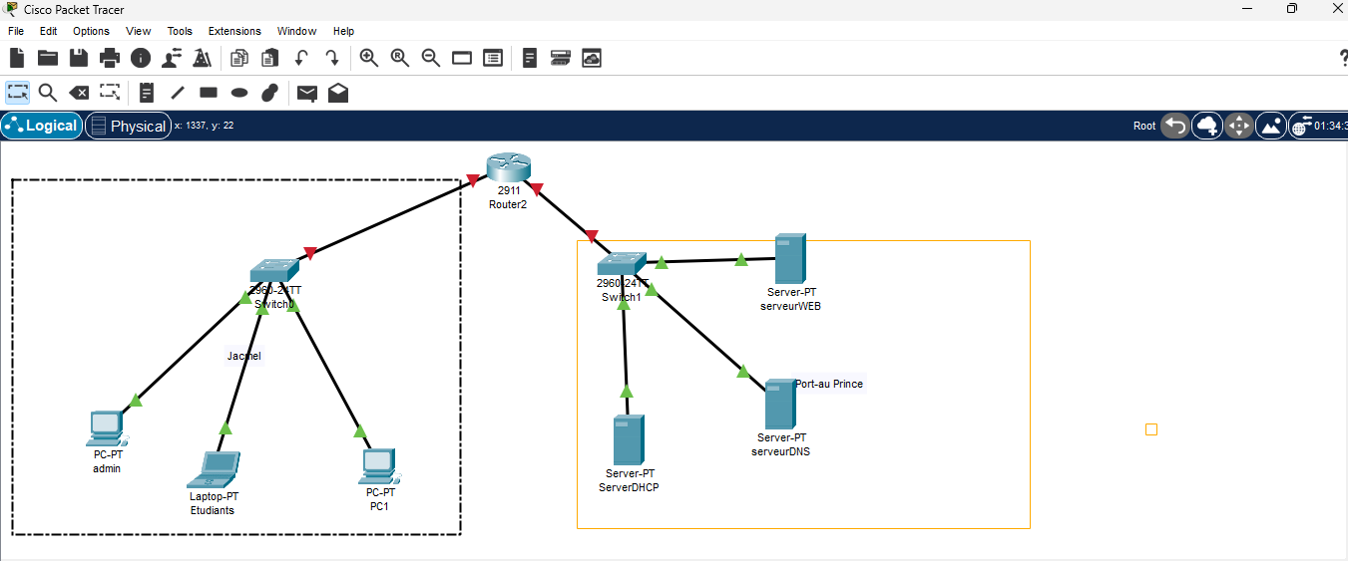

Configuration du switch (vlans)

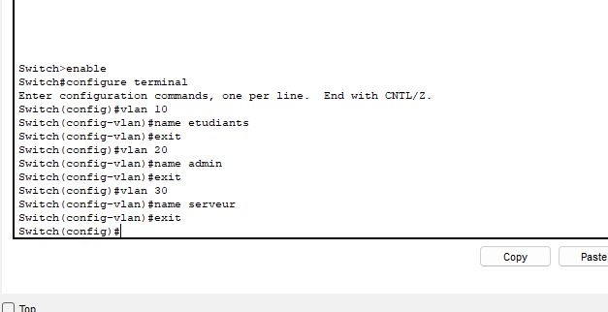

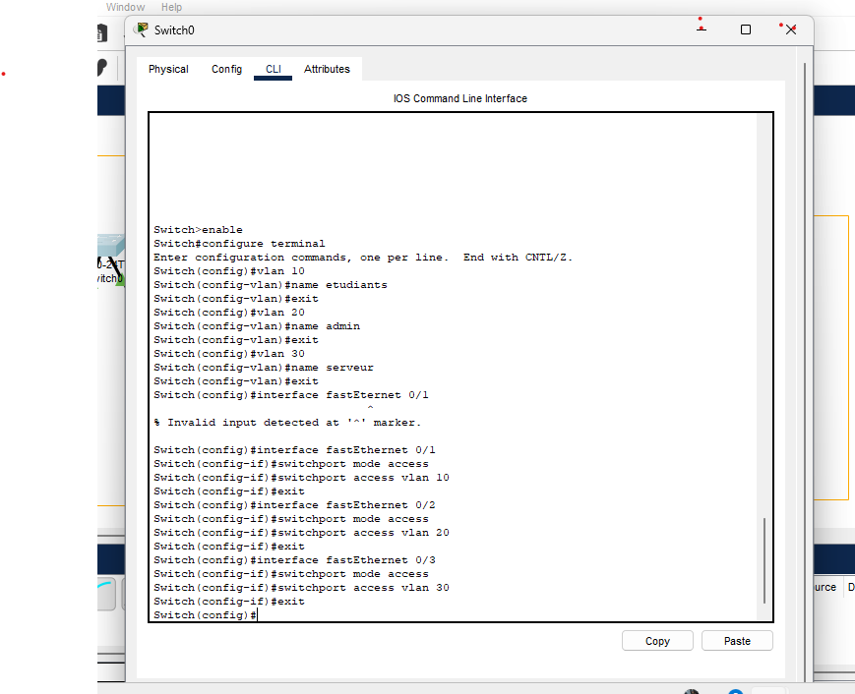

Configuration du routeur
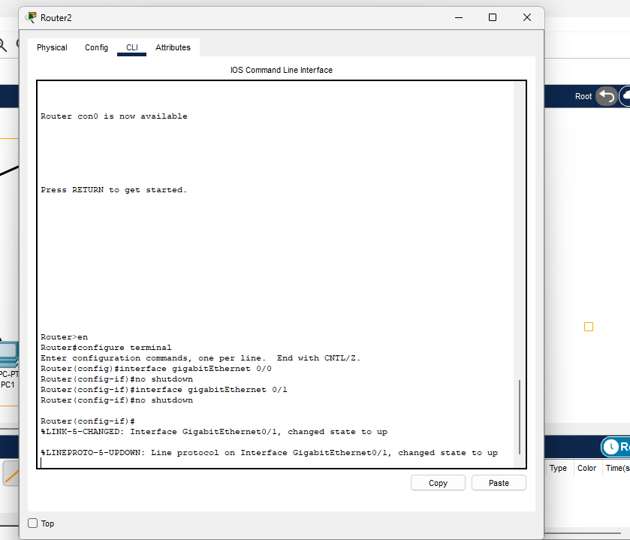

Topologie avec le routeur et les sous interfaces configurés

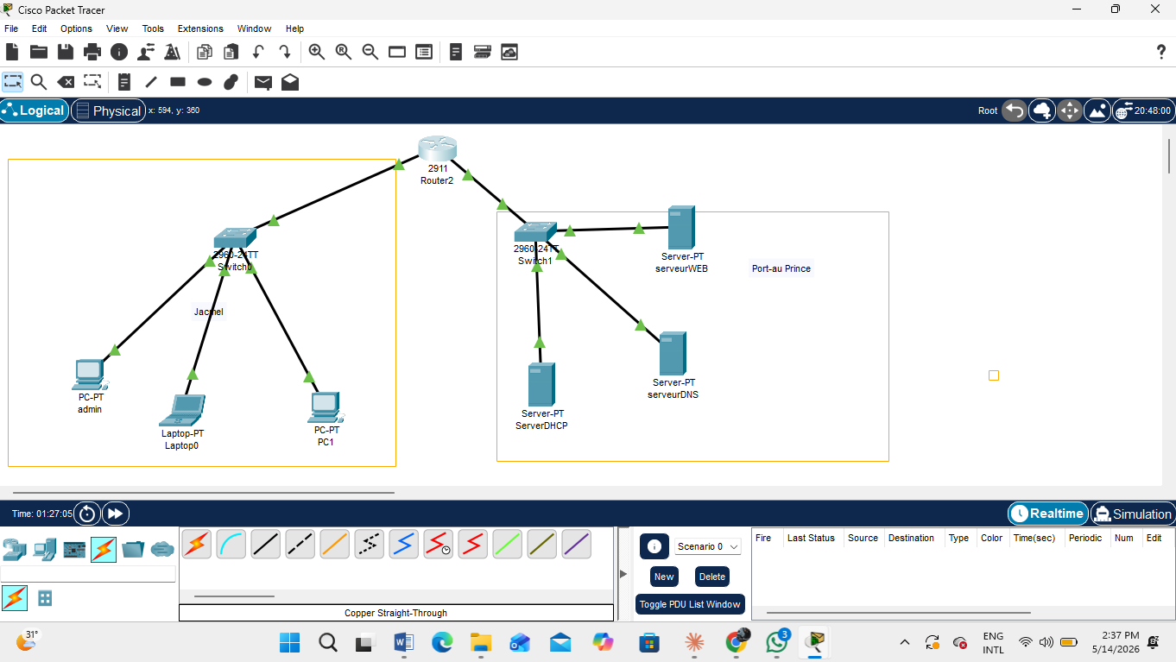

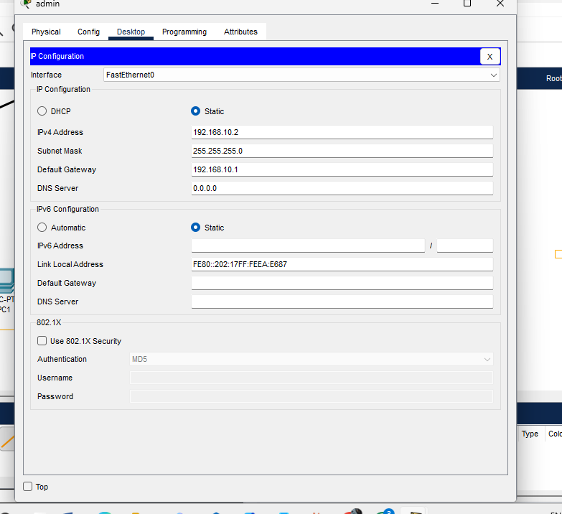
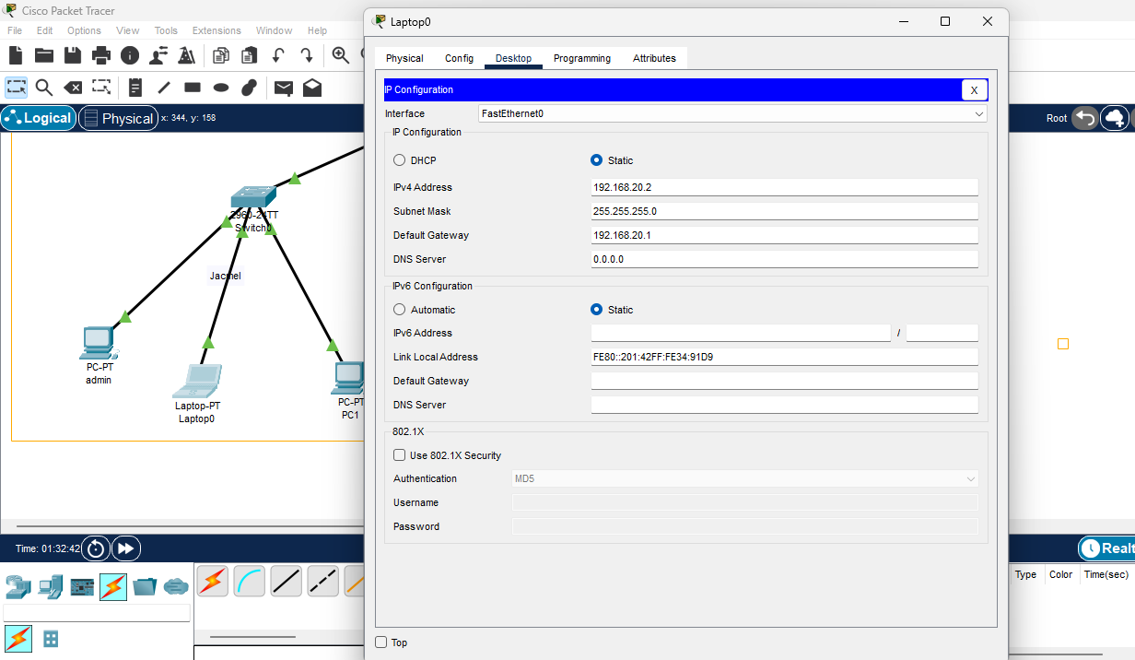
Configuration du Pc
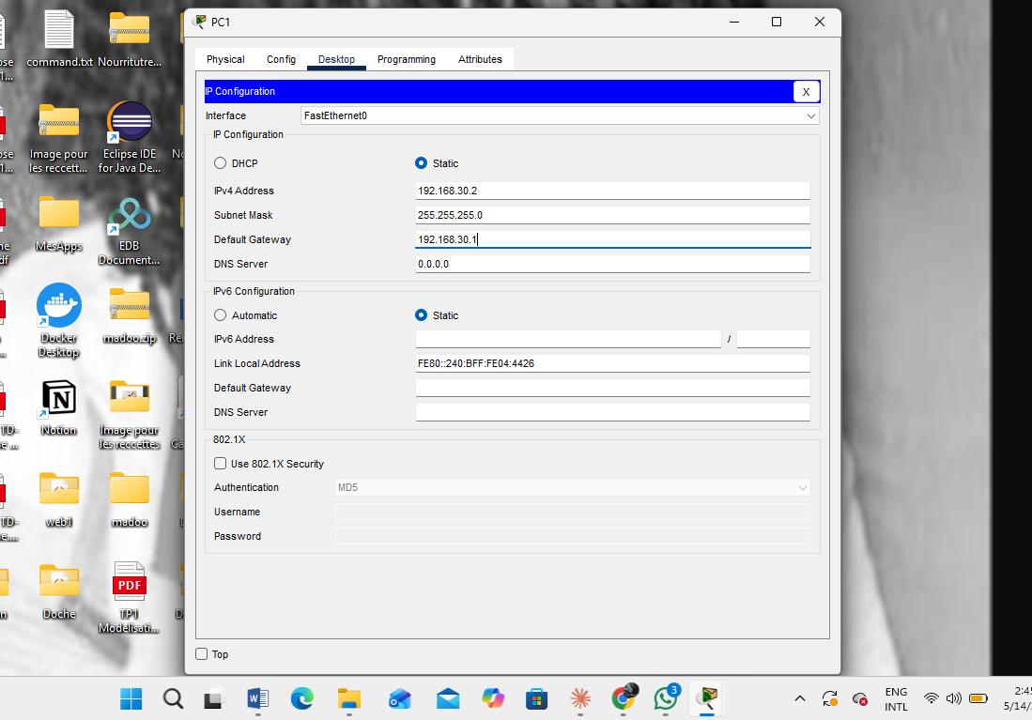

Configuration du serveur DHCP
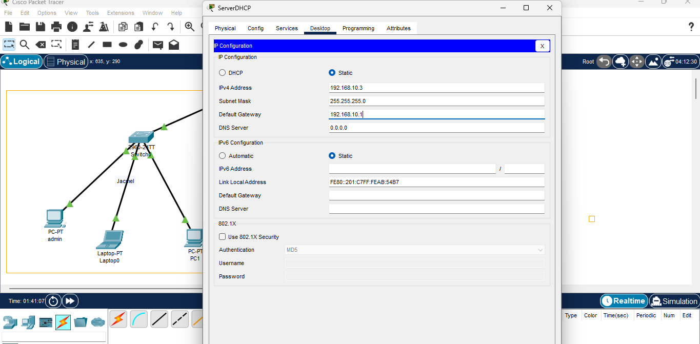
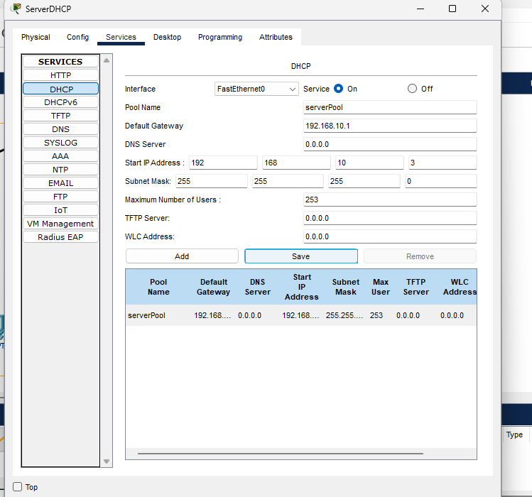

Configuration du serveur DNS
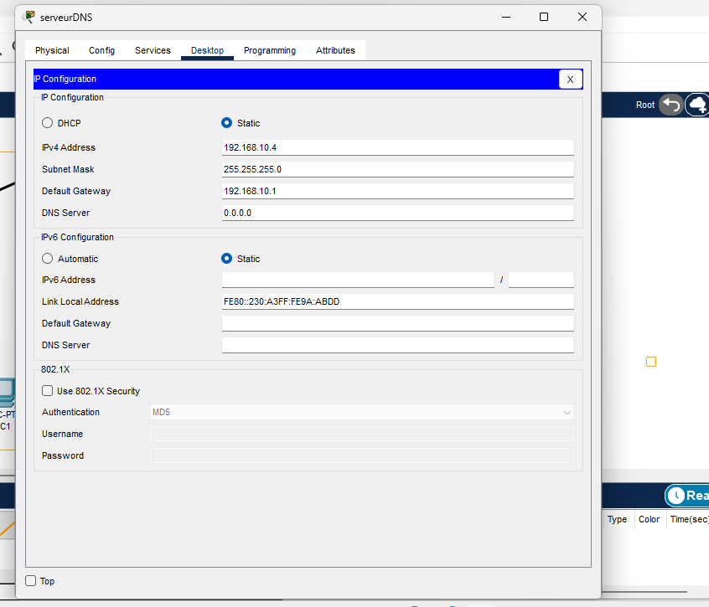
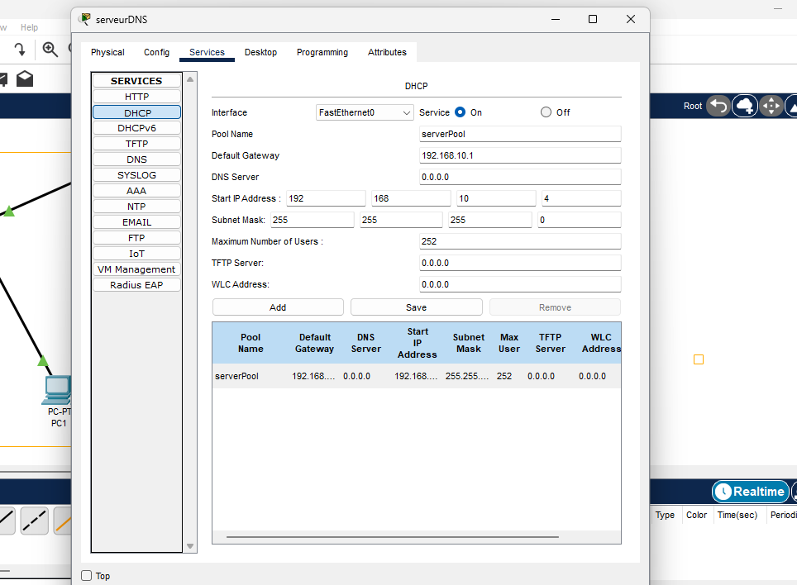

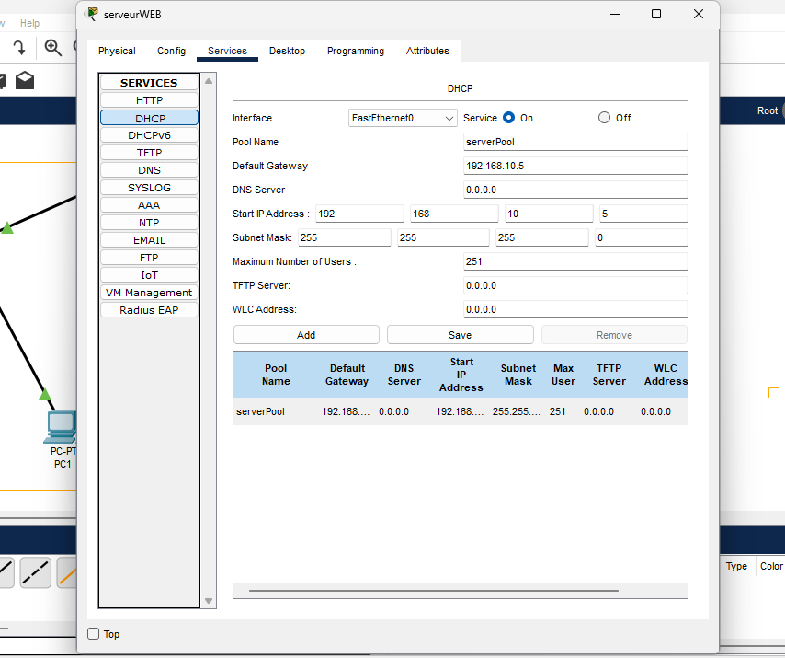
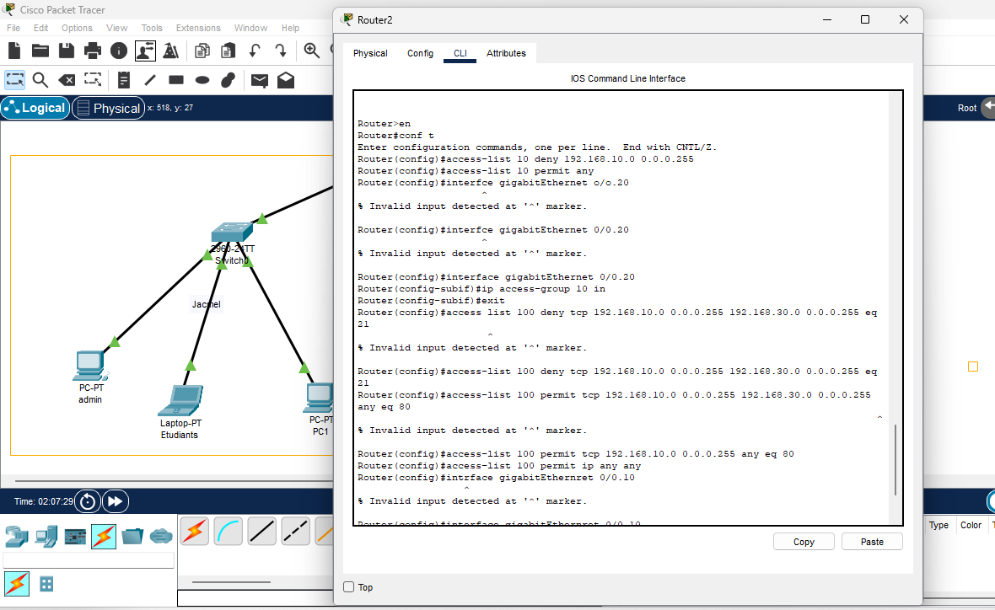

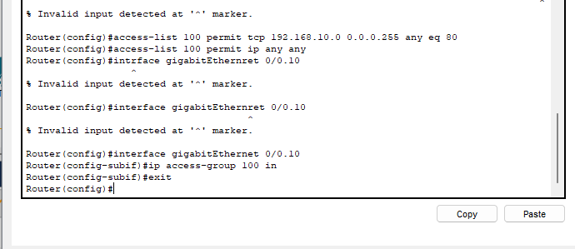

Test et Résultats

